**Sociale ondernemingen groeien sterk, maar missen support van de overheid**

**Nederlandse sociale ondernemingen bewijzen dat maatschappelijke &eacute;n economische waarde hand in hand gaan. Het zijn succesvolle bedrijven die op ondernemende wijze antwoorden bieden op een vastlopende arbeidsmarkt, klimaatverandering, de energietransitie en andere uitdagingen. Ondanks de grote maatschappelijke bijdrage ervaren ze weinig politieke steun. Dit blijkt uit de Social Enterprise Monitor 2024, het grootste onderzoek naar sociaal ondernemerschap in Nederland.**

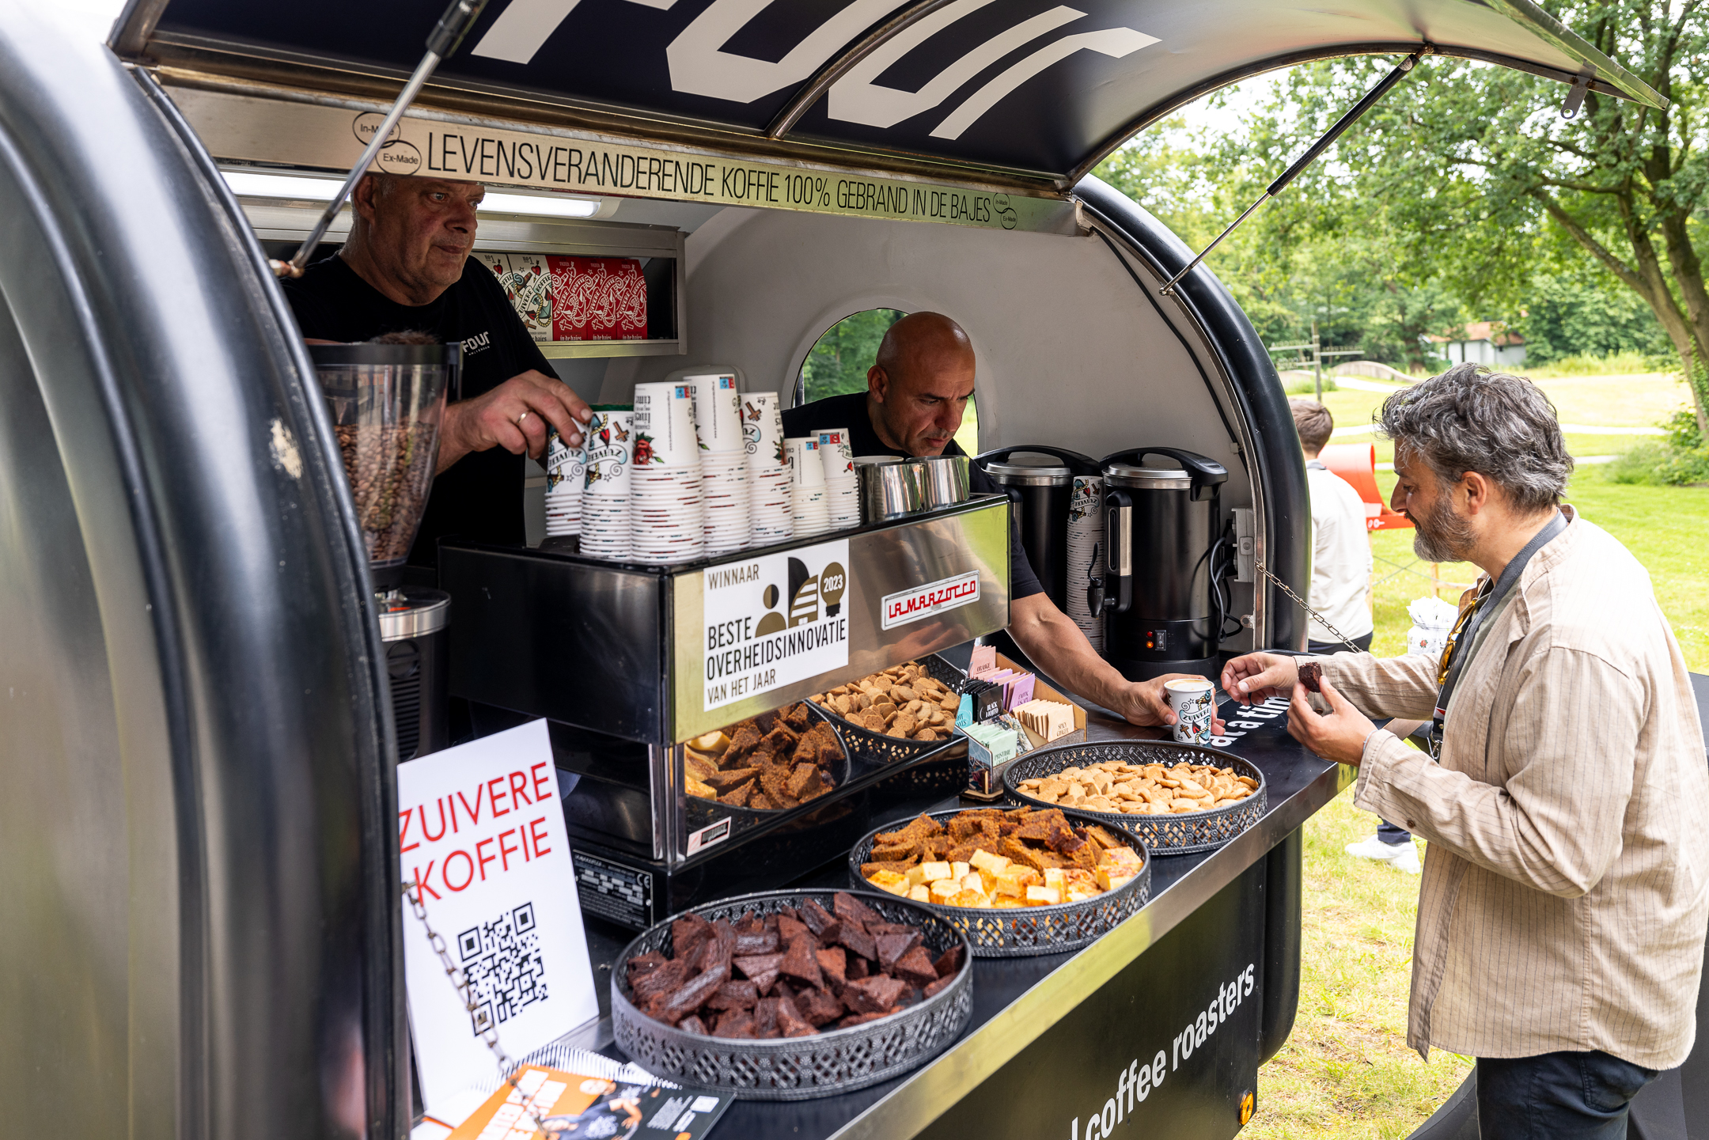

**Groeipotentieel en werkgelegenheid**

Sociale ondernemingen zijn aan een sterke opmars bezig. 91,9% van de

ondernemingen zijn de opstartfase voorbij en hebben zich bewezen als volwassen bedrijven met een gemiddelde omzet van €2,2 miljoen

, 67% van de ondernemers zag een omzetstijging de afgelopen twaalf maanden. Het gemiddelde personeelsbestand bedraagt 18 fte. Voor de komende twaalf maanden verwacht het merendeel verdere groei in omzet en personeel.

**Impact in Nederland**

Bijna 90% van de sociale ondernemingen creëert impact in Nederland, waarvan de helft op nationaal niveau en een derde lokaal op het niveau van de buurt of gemeenschap. Deze ondernemingen dragen bij aan meerdere maatschappelijke uitdagingen tegelijk en ze beïnvloeden ook indirect andere bedrijven, overheden en consumenten om duurzamer en socialer te handelen.

Stefan Panhuijsen, directeur Social Enterprise NL:

*"Deze Monitor laat zien dat sociale ondernemingen serieuze bedrijven zijn die hard groeien en een grote bijdrage leveren aan de maatschappelijke uitdagingen in Nederland. Tijd voor de overheid om hen serieus te nemen."*

**Overheid: bondgenoot of belemmering?**

Hoewel sociale ondernemingen oplossingen bieden met minimale publieke middelen, ervaren ze weinig politieke steun. Meer dan de helft beoordeelt deze als ‘slecht’. Ondernemers pleiten voor onder andere meer inkoop door overheden en willen vaker aan de beslistafel zitten. Met een jaarlijks inkoopvolume van 100 miljard euro beschikken overheden samen over een enorm potentieel vliegwiel voor duurzame en sociale productie. Daarnaast is er grote behoefte (64%) aan een specifieke rechtsvorm voor sociale ondernemingen. De ‘maatschappelijke BV’ kan aan deze behoefte voldoen. Ondernemers wachten al jaren op het inlossen van de belofte van de Nationale overheid om de maatschappelijke BV in te voeren.

**Over de Social Enterprise Monitor**

De Social Enterprise Monitor, onderdeel van de European Social Enterprise Monitor, is het grootste tweejaarlijkse onderzoek naar de ontwikkeling van sociale ondernemingen in respectievelijk Nederland en Europa. Dit jaar vulden 148 Nederlandse sociaal ondernemers de enquête in. Het Europese onderzoek wordt in het voorjaar van 2025 gepubliceerd. 31 lidstaten doen mee aan dit onderzoek, de inzichten vormen een belangrijke bron voor het beleid van de Europese Commissie over de sociale en duurzame economie.

**Over: Social Enterprise NL**

Social Enterprise NL is aanjager van de groeiende beweging van sociaal ondernemers die werken aan de economie waarin voor iedereen winst wordt gecreëerd.<br />
<br />
Social Enterprises zijn ondernemingen met primair een maatschappelijk doel, een innovatieve schaalbare aanpak en een duurzaam verdienmodel. Sociaal ondernemers zijn voorlopers in het creëren van een gezonde economie waarin sociale en economische waarden hand in hand gaan.<br />
<br />
Meer weten? Kijk op www.social-enterprise.nl

**Newsroom**

Bekijk het volledige persbericht inclusief meer foto's en video's in onze Newsroom.

[Bekijk het volledige persbericht](https://social-enterprise-nl.presscloud.ai/pers/sociale-ondernemingen-groeien-sterk-maar-missen-support-van-de-overheid)

[Bekijk alle voorgaande persberichten](https://social-enterprise-nl.presscloud.ai)

**Contact informatie**

Naam: Jorien van Lookeren Campagne

E-mail: jorien@social-enterprise.nl

Telefoon: 06-43687715